Linux

Linux – состоит из 3 основных уровней (пользовательские процессы, ядро Linux и аппаратные средства). Ядро управляет оборудование и является основным интерфейсом между оборудованием (аппаратное средство) и любой запущенной программой.
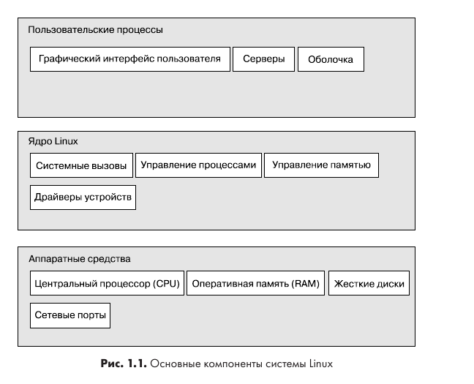
Процессы — запущенные программы, которыми управляет ядро, - в совокупности составляют верхний уровень системы, называемый пользовательским пространством.
Разница между работой ядра и пользовательскими процессами заключается в режимах в которых они работают. Код, который работает в режиме ядра, имеет неограниченный доступ к процессору и оперативной памяти. Это очень мощная, но опасная привилегия, так как если повредить ядро, то можно вывезти из строя вообще всю систему.
Пространство ядра — это область памяти, доступ к которой может получить только ядро.
Пользовательский режим ограничен доступом к подмножеству памяти и безопасными операциями процессора.
Пользовательское пространство — это части основной памяти, к котором могут получить доступ пользовательские процессы.
Оперативная память по факту является местом хранения для множества 0 и 1 и также в ней хранятся запущенные ядро и процессами.
Процессор это оператор памяти, он считывает свои инструкции и данные из памяти и записывает данные обратно в память.
Ядро отвечает за управление задачами в четырёх основных областях системы:

- Процессы. Яро определят, каким процессам разрешено использовать процессор.
- Память. Ядро должно отслеживать распределение памяти. Сколько свободно, сколько занято одним процессом, сколько можно поделить между другими процессами.
- Драйверы устройств. Ядро действует как интерфейс между оборудованием (диск и прочее) и процессами. Обычно оно управляет подключением оборудования.
- Системные вызовы и поддержка. Процессы обычно используют системные вызовы для связи с ядром.
Переключение контекста — лежит на ядре и это акт передачи одним процессом управления процессором другому процессу. По факту много процессов загружают процессор, но они никогда не делают это одновременно. Сначала один процесс занимает процессор на доли секунды, потом делает перекур и уже другой процесс занимает процессор на мгновения и так по кругу. Мгновение за которое процесс выполняет что-то называется квантом времени. Обычного этого кванта хватает, чтобы выполнить поставленную задачу. Вот у пользователя и появляется впечатление, что всё работает одновременно(режим многозадачности).
Ситуация в которой процесс работает в пользовательском режиме, но его временный квант истёк. Что будет дальше?

- Процессор прерывает текущий процесс на основе внутреннего таймера, переходит в режим ядра и передаёт управление обратно ядру.
- Ядро записывает текущее состояние процессора и памяти, которое необходимо для возобновления только прерванного процесса.
- Ядро выполняет любые задачи, которые могли возникнуть в течение предыдущего временного кванта.
- Ядро готово к запуску другого процесса. Оно анализирует список процессов, готовых к запуску и выбирает один из них.
- Ядро подготавливает память для нового процесса, а затем готовит к нему процессор.
- Ядро сообщает процессору длительность временного кванта для нового процесса.
- Ядро переключает процессор в пользовательский режим и передаёт управление процессором процессу.

